Editar Plano Individual de Trabalho
Sistema | SIGRH
Módulo | Portal do Servidor
Usuários | Responsável pela Avaliação da Unidade
Perfil | Gestor de Unidade
Última Atualização | ver('', false);
Essa operação possibilita a alteração do plano individual de trabalho. Esse plano individual de trabalho consiste no registro da entrevista individual entre chefia e servidor, para distribuição das atividades e responsabilidades que visam o alcance das metas do setor e que servirão de parâmetro para a avaliação do desempenho ao final do período.
Para realizar essa operação, acesse o SIGRH -> Portal do Servidor -> GDH -> Acompanhamento -> Editar Plano Individual de Trabalho.
Se o usuário chefiar apenas uma unidade, os servidores serão imediatamente listados. Caso o gestor chefie mais de uma unidade, o sistema exibirá a tela para a Seleção da Unidade.
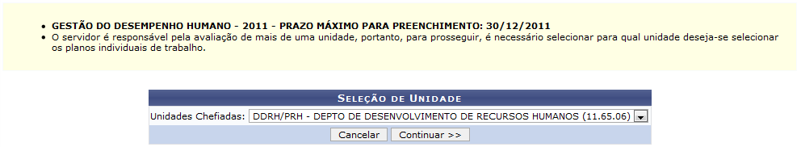Figura 1: Seleção de Unidade
Será necessário selecionar a unidade a qual pertence o servidor cujo plano será alterado, presente na lista de Unidades Chefiadas pelo gestor da unidade.
Caso desista da operação, clique em Cancelar e confirme na caixa de diálogo que será gerada posteriormente. Esta função será válida sempre que estiver presente.
Utilizaremos como exemplo a Unidade Chefiada DDRH/PRH - Depto. de Desenvolvimento de Recursos Humanos (11.65.06).
Após selecionar a unidade desejada, clique em Continuar.
Em seguida, será exibida a Lista de Servidores de acordo com a unidade informada anteriormente.
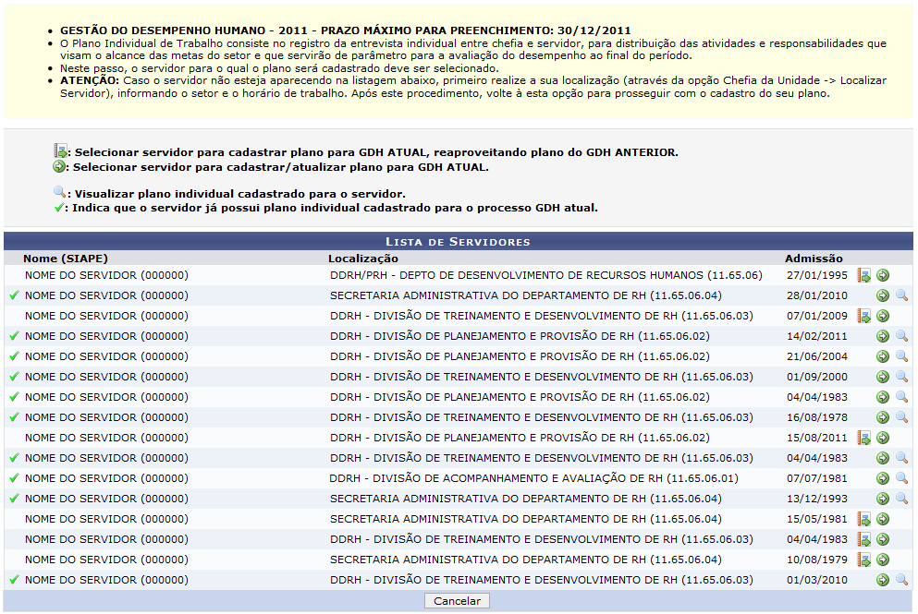Figura 2: Lista de Servidores
Nesta tela, será possível visualizar os servidores vinculados à unidade informada. O gestor poderá modificar um plano para o GDH atual, utilizando os dados fornecidos para o GDH anterior ou alterar um plano do GDH atual. Além disso, será possível visualizar detalhadamente os dados do plano individual de trabalho cadastrado. Essas operações serão descritas separadamente em formato de tópicos ao longo deste manual.

Selecionar Servidor para Cadastro do Plano - Reaproveitando Dados
Para reaproveitar os dados inseridos no GDH anterior, o usuário deverá clicar no ícone e deste modo, poderá alterar as informações fornecidas para o novo processo GDH atual. Será exibida a tela que permite a Seleção de Atribuições Relacionadas aos Setores de Trabalho. Essa operação será semelhante à seção Selecionar Servidor para Cadastro do Plano que será descrita posteriormente neste manual. Caso queira realizar esta operação, o gestor deverá seguir a descrição apresentada no tópico seguinte.

Selecionar Servidor para Cadastro do Plano
O usuário poderá cadastrar ou atualizar as informações de um plano de trabalho individual, ao clicar no ícone . Assim, poderão ser incluídas novas informações para o plano GDH atual.
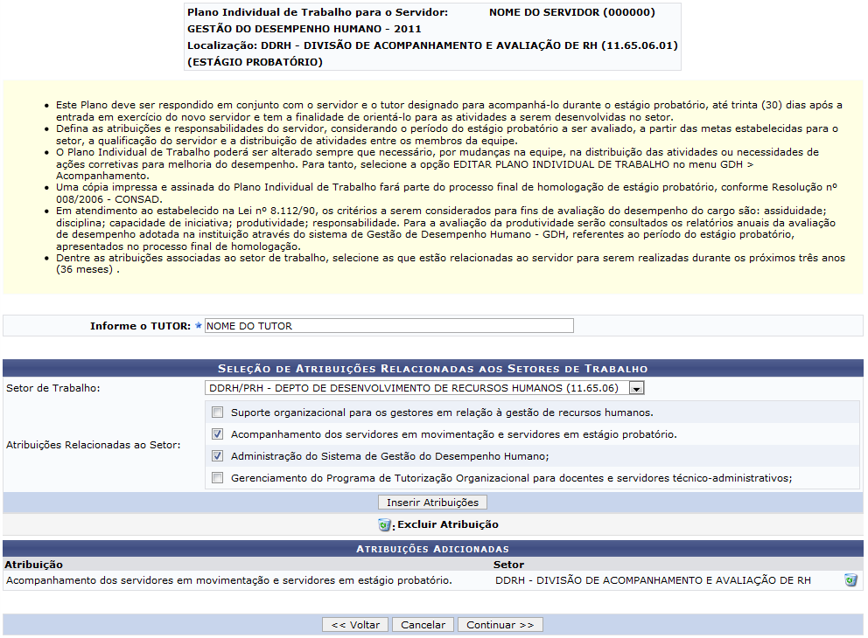Figura 3: Seleção de Atribuições Relacionadas aos Setores de Trabalho
Primeiramente, Informe o Tutor fornecendo seu nome ou o número da matrícula SIAPE e, em seguida, selecione-o na lista de resultados gerada a partir das primeiras letras. Logo, selecione o Setor de Trabalho na lista com as opções disponíveis correspondentes à este item. Então, será preciso indicar as Atribuições Relacionadas ao Servidor selecionando dentre opções presentes referentes à este item.
Clique em Voltar, para retornar à tela anterior. Esta função será válida sempre que estiver presente.
Utilizaremos como exemplo Informe o Tutor Nome do Servidor (000000), Setor de Trabalho DDRH/PRH - Depto. de Desenvolvimento de Recursos Humanos (11.65.06) e as Atribuições Relacionadas ao Servidor Administração do sistema de Gestão de Desempenho Humano selecionadas.
Após inserir os dados necessários, clique em Inserir Atribuições.
Então, será exibida uma mensagem de sucesso seguida pelas Atribuições Adicionadas.
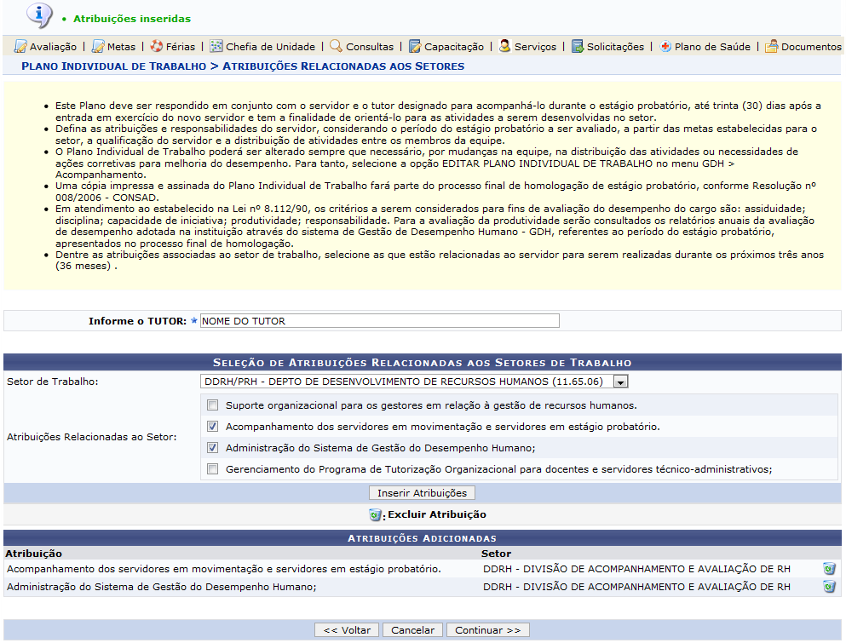Figura 4: Mensagem de Sucesso
Se desejar, o gestor poderá remover uma atribuição adicionada ao processo, ao clicar no ícone . Ao optar por remover, uma caixa de diálogo será exibida sobre a remoção da atribuição.
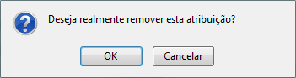Figura 5: Caixa de diálogo
Clique em OK para excluir o registro, a atribuição não estará mais presente no processo.
Após informar as atribuições do setor, clique em Continuar.
O sistema exibirá a tela para que o usuário acrescente Outras Atribuições, se desejar.
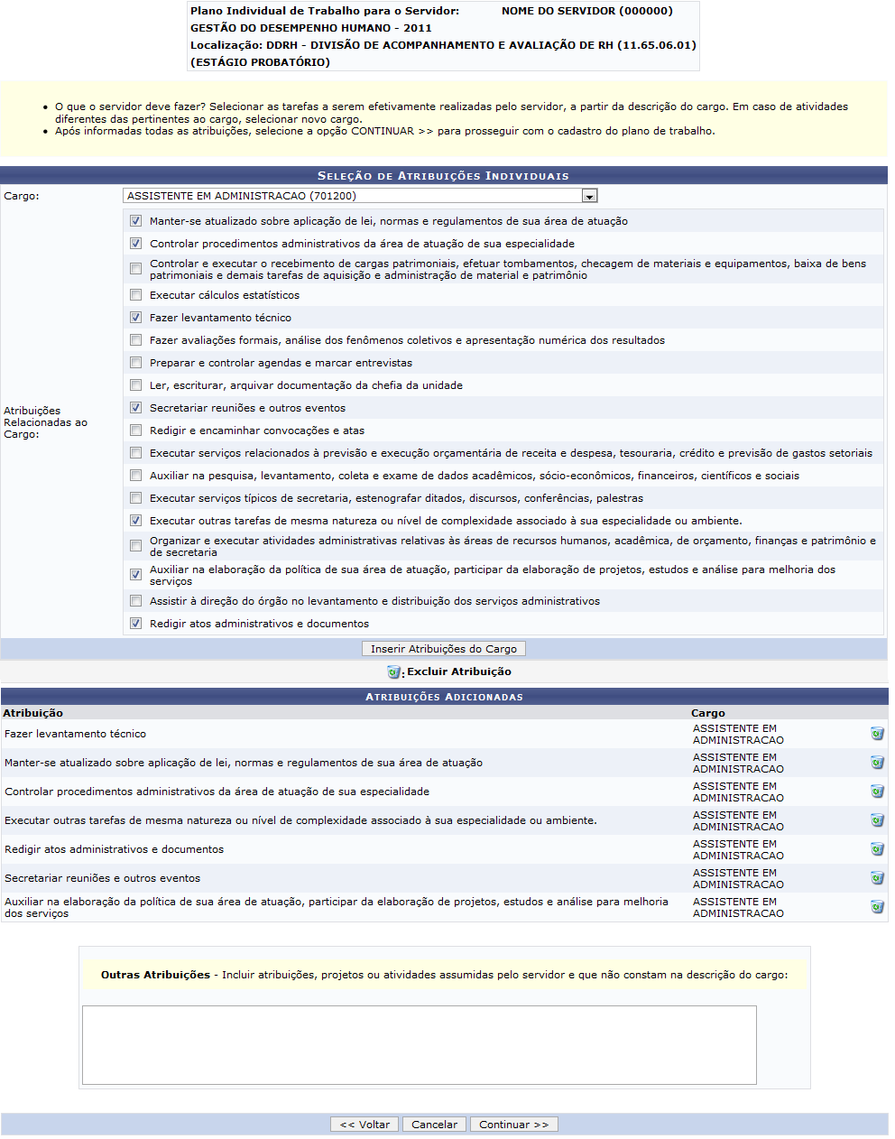Figura 6: Outras Atribuições
Caso não esteja listada a atribuição que o gestor deseja cadastrar, ele poderá descrevê-la em Outras Atribuições podendo inserir também projetos ou atividades assumidos pelo servidor e que não constam na descrição do cargo.
Para prosseguir, clique em Continuar.
Em seguida, será necessário inserir os Padrões de Desempenho Esperados para Atribuições Relacionadas a Cargos.
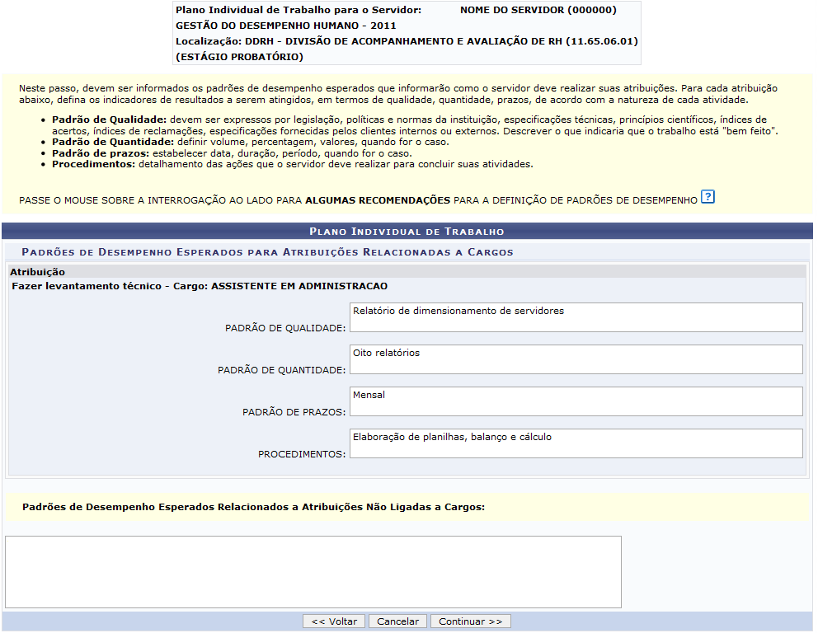Figura 7: Padrões de Desempenho Esperados
Nesta tela, serão listadas as atribuições do setor, onde o usuário deverá informar o Padrão de Qualidade, o Padrão de Quantidade, o Padrão de Prazos e os Procedimentos, de acordo com cada atribuição listada.
Exemplificaremos ao informar o Padrão de Qualidade Relatórios de dimensionamento de servidores, o Padrão de Quantidade Oito relatórios, Padrão de Prazos Mensal e Procedimentos Elaboração de Planilhas, balanço e cálculo.
Ao colocar o cursor sobre o ícone , serão exibidas informações sobre as definições dos padrões de desempenho. É importante ressaltar que as informações apenas poderão ser visualizadas enquanto o cursor estiver sobre esse ícone.
Se desejar, informe os Padrões de Desempenho Esperados Relacionados a Atribuições Não Ligadas a Cargos referente ao servidor consultado.
Clique em Continuar, para prosseguir com a operação.
Posteriormente, o gestor poderá inserir os Padrões de Desempenho em Relação aos Critérios de Avaliação do Estágio Probatório
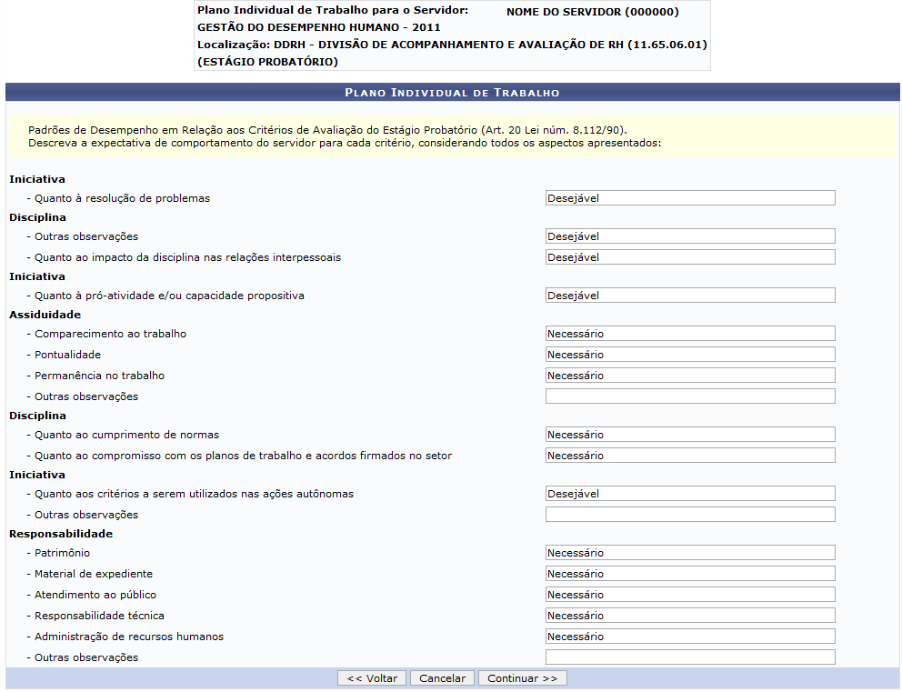Figura 8: Padrões de Desempenho Esperados
Nesta tela, serão listados todos os padrões de desempenho relacionados à avaliação do estágio probatório para o plano individual de trabalho. O gestor deverá descrever a expectativa de comportamento do servidor para cada parâmetro de acordo com os critérios apresentados.
Após informar todas as descrições que desejar, clique em Continuar.
Posteriormente, o gestor poderá inserir Outras Informações para o Plano Individual de Trabalho.
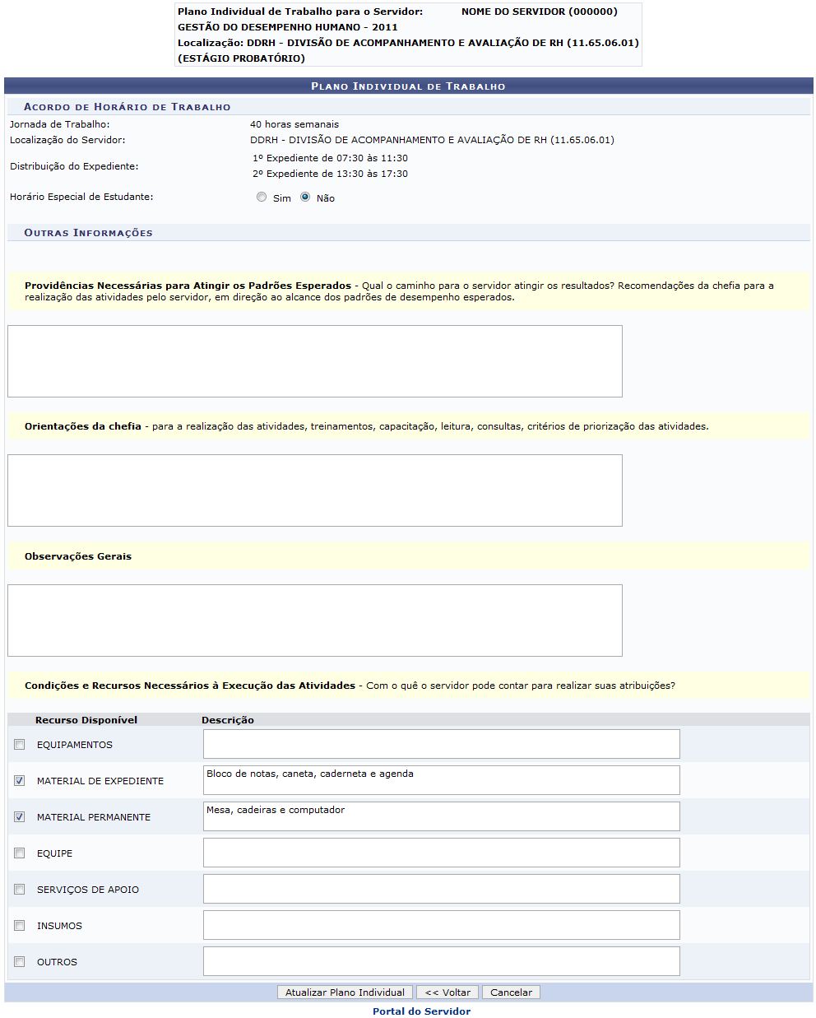Figura 9: Plano Individual de Trabalho
Para retornar ao menu principal do módulo Portal do Servidor, clique no link .
No Acordo de Horário de Trabalho, o gestor deverá informar o Horário Especial de Estudante, optando entre Sim ou Não.
Exemplificaremos ao informar o Horário Especial de Estudante Não.
Além de inserir Outras Informações que julgar necessárias, o gestor poderá inserir dados sobre o Recurso Disponível, selecionando entre os recursos disponíveis para seleção e, em seguida, inserindo sua respectiva Descrição.
Exemplificaremos ao selecionar o Recurso Disponível Material Expediente, Material Permanente e fornecer a Descrição Bloco de notas, Caneta, Caderneta e Agenda e Mesa, Cadeiras e Computador respectivamente.
Para concluir a operação, clique em Atualizar Plano Individual.
Em seguida, será exibida uma mensagem de sucesso sobre a confirmação do cadastramento do plano individual de trabalho.
Figura 10: Mensagem de Sucesso

Visualizar Plano Individual Cadastrado para o Servidor
Ao clicar no ícone , o sistema possibilitará que o gestor visualize o plano individual de trabalho cadastrado para o servidor. Serão exibidas as informações referentes as Atribuições Relacionadas a Cargos, Atribuições Relacionadas aos Setores de Trabalho e os Padrões de Desempenho em Relação aos Critérios de Avaliação do Estágio Probatório.
Para mais informações sobre esta operação consulte o manual Consultar Plano Individual de Trabalho listado nos Manuais Relacionados presentes no final deste.
Bom Trabalho!

Manuais Relacionados
- Ficha de Acompanhamento de Estágio Probatório
- Plano Individual de Trabalho
<< Voltar - Manuais do SIGRH

